作 者 推 荐
阿莱娜·厄克特（Alaina Urquhart）

作者简介：

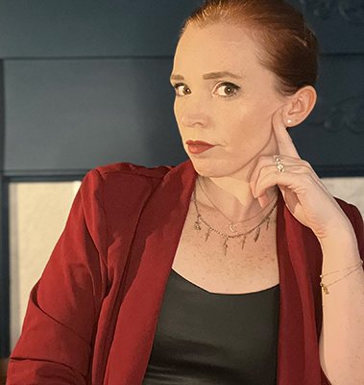
阿莱娜·厄克特（Alaina Urquhart）是排名榜首的播客“病态：真实犯罪播客”（Morbid: A True Crime Podcast）的主持人。作为一名专业的尸检技术人员，她从太平间深处提供了一个独特的视角。她来自马萨诸塞州的波士顿，在那里，她和丈夫约翰、三个女儿以及一个名叫贝利的鬼斗狗住在一起。在写第一部心理恐怖小说之前，她获得了刑事司法、心理学和生物学学位。当她不主持播客节目时，她会主持一个名为“犯罪倒计时”（Crime Countdown）的Parcast原创节目，以及一个叫做《尖叫》（Scream!）的恐怖电影播客。她的日子通常是记录或切除内脏。在她看来，是时候让死者说话了。
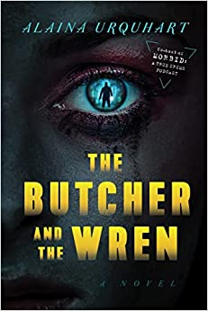
中文书名：《屠夫和鹪鹩》
英文书名：THE BUTCHER AND THE WREN
作 者：Alaina Urquhart
出 版 社：Zando
代理公司：WME/ANA/Zoey
页 数：256页
出版时间：2022年9月
代理地区：中国大陆、台湾
审读资料：电子稿
类 型：惊悚悬疑
版权已授：美国、英国、乌克兰、西班牙语、斯洛伐克、俄罗斯、罗马尼亚、巴西、葡萄牙、韩国、波兰、日本、希伯来语、匈牙利、德国、法国、芬兰、捷克、保加利亚、加泰罗尼亚语、繁体中文
Debuted at #2 on the New York Times bestseller list in September 2022
Sold over 160,000 copies in its first year
It will be adapted as a TV series by Sister Pictures.
#1 Wall Street Journal Bestseller
USA Today Bestseller
Bookshop.org Bestseller
An Amazon Best Book of the Month (Mystery, Thriller & Suspense)
A Barnes & Noble Best Mystery of 2022 and Bookseller Favorite
A PopSugar Thriller to Sink Your Teeth Into
A SheReads Best Thriller of Fall 2022
A Booklist Queen Best New Thriller Book of Fall 2022

内容简介：

法医病理学家雷恩·穆勒博士（Dr. Wren Muller）非常希望罪犯们能在凌晨3点结束他们的邪恶交易----这意味着她可以在正常时间最大限度地帮助解决犯罪，而不是放弃自己的个人生活。但在路易斯安那州的高温中工作多年后，已经没有她解决不了的问题了。

但暗流下潜伏着更黑暗的东西----有一个杀手正在犯下连雷恩也未曾见识过的可怕罪行。受害者人数逐渐增加，时间在滴答滴答地流逝。雷恩知道凶手的犯罪有一种模式，但不能完全破解它……

但如果凶手比她想象的更近……

本书作者阿莱娜•厄克特（Alaina Urqhart）是一名验尸技术员，这使本书的细节异常逼真----她不是一个纸上谈兵的人，作者在书中描绘的是真实的体验。

媒体评价：

“法医能智胜连环杀手吗？《屠夫和鹪鹩》会让你一直等待答案，直到最后一页，请做好深受困扰的准备。这是一部美妙的黑暗处女作。”
----莉亚·弗雷（Rea Frey），畅销书《不是她的女儿》（NOT HER DAUGHTER）和SECRETS OF OUR HOUSE的作者

“阿莱娜·厄克特的处女作非常成功。故事发生在路易斯安那州的深处，你几乎可以感受到那里的炎热和潮湿。一个可怕的连环杀手，一个顽强的验尸官，以及一些令人惊叹的转折，使这本书成为一本令人灼热、令人手不释卷的书。”
----萨曼莎·唐宁（Samantha Downing），《星期日泰晤士报》和《今日美国》畅销书《我可爱的妻子》（MY LOVELY WIFE）的作者

“《屠夫和鹪鹩》黑暗而扭曲，是路易斯安那州河口的一场引人入胜的猫鼠游戏，会让你意犹未尽！阿莱娜·厄克特是犯罪小说领域的一个新声音，我迫不及待地想读她接下来的作品。”
----劳尔·范·伦斯堡（Laure Van Rensburg），NOBODY BUT US一书的作者

“屠夫和鹪鹩是《嗜血法医》（DEXTER）的粉丝们的完美之作。故事将一名残忍的连环杀手与一名坚定的验尸官进行对决，这是一场与时间的搏斗。由于作者作为尸检人员的独特背景，她为本书的细节增加了现实主义和悬念。“病态：真实犯罪播客”的粉丝们会喜欢这位播客主持人的处女作小说。”
----凯拉·鲁达（Kaira Rouda），《今日美国》和亚马逊排行榜的畅销书THE FAVORITE DAUGHTER和SOMEBODY’S HOME的作者

“当一个以切割尸体为生的人写故事时，它听起来就像是真的——真实性比任何作家能带来的都要多。阿莱娜的实践经验丰富，她讲述了一个法医科学家与连环杀手的故事，这个故事描述得非常精确，切中要害。雷恩·穆勒博士准备好登上神秘英雄的高峰。”
----比利·詹森（Billy Jensen），《纽约时报》畅销书CHASE DARKNESS WITH ME作者

“厄克特从一开始就为我们描绘了一个紧张而危险的世界，并用熟练而富有感召力的手来传达这一切。”
----亚伦·马恩克（Aaron Mahnke），播客Lore的创作者，THE WORLD OF LORE系列书的作者
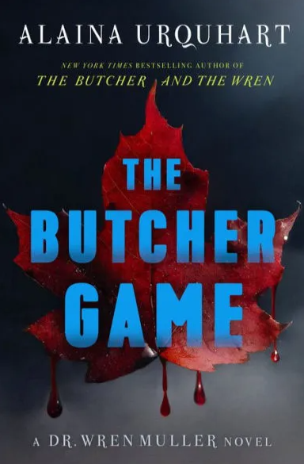
中文书名：《屠夫游戏》
英文书名：THE BUTCHER GAME
作 者：Alaina Urquhart
出 版 社：Zando
代理公司：WME/ANA/Zoey
页 数：352页
出版时间：2024年9月
代理地区：中国大陆、台湾
审读资料：电子稿
类 型：惊悚悬疑
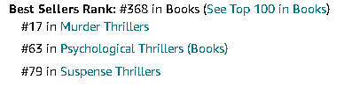

内容简介：

《纽约时报》畅销书作者、高居榜首的真实犯罪播客“病态”（Morbid）的联合主持人阿莱娜·厄克特在她的全国畅销系列的第二本书中，讲述了一个惊心动魄的故事：一位臭名昭著的连环杀手和一位寻求正义的法医的决斗。

无情的连环杀手，河口屠夫杰里米·罗斯（Jeremy Rose）为了逃避对他可怕罪行的追捕，向北方前行。当他向一位曾经的朋友寻求庇护时，他仍然专注于与法医病理学家雷恩·穆勒博士的未了之事，她是唯一一个两次从他手中逃脱的目标。但这次不会是这样了。他决心要让雷恩受苦，他承诺要让她按他的扭曲规则行事。

雷恩仍然沉浸在与宿敌的悲惨遭遇的震惊中，她被迫在新奥尔良休病假，试图修复她过去创伤的深深伤疤。但随着越来越多的证据表明，杰里米正在马萨诸塞州留下残害新受害者的踪迹，雷恩意识到最好的治愈方法是重新追捕这个邪恶的杀手。她把目光投向杰里米，却发现她可能直接走进了他的陷阱。当他们扭曲的猫捉老鼠游戏升级为正义与邪恶的暴力冲突时，雷恩准备牺牲一切，只为将杰里米绳之以法。

《屠夫游戏》是《纽约时报》畅销书《屠夫和鹪鹩》系列的引人入胜的补充，由尸检技师和“病态”播客联席主持人阿莱娜·厄克特提供了逼真的细节。

感谢您的阅读！
请将反馈信息发至：版权负责人
Email：Rights@nurnberg.com.cn
安德鲁·纳伯格联合国际有限公司北京代表处
北京市海淀区中关村大街甲59号中国人民大学文化大厦1705室, 邮编：100872
电话：010-82504106, 传真：010-82504200
公司网址：http://www.nurnberg.com.cn
书目下载：http://www.nurnberg.com.cn/booklist_zh/list.aspx
书讯浏览：http://www.nurnberg.com.cn/book/book.aspx
视频推荐：http://www.nurnberg.com.cn/video/video.aspx
豆瓣小站：http://site.douban.com/110577/
新浪微博：安德鲁纳伯格公司的微博_微博 (weibo.com)

微信订阅号：ANABJ2002

